Router WRT300N - podstawowa konfiguracja

WRT300N jest ruterem do zastosowań domowych. Właściwie to SOHO (small office home office). Takie rutery są używane przeważnie do udostępniania łącza internetowego poprzez kable oraz bezprzewodowo (WIFI). Są też już właściwie skonfigurowane, czyli na porcie internetowym włączone jest uzyskiwanie automatyczne adresu IP (z serwera DHCP). Uruchomiony jest serwer DHCP, który rozdziela adresy po LANie. Sieć WIFI jest otwarta, niechroniona. Dzięki takim ustawieniom zwykły użytkownik może w prosty i szybki sposób udostępnić internet oraz połączyć komputery w sieć.

Poniżej na obrazku znajduje się sieć, którą będziemy konfigurować

[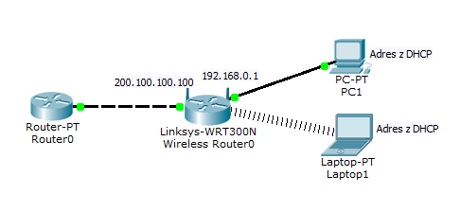](https://soisk.info/index.php/Plik:Wrt300n-1.png)



**Spis treści**

Nadanie adresów IP

Na zakładce **setup** mamy dostęp do konfiguracji IP. Standardowo adres pobierany jest automatycznie, np. z modemu czy rutera. Akurat ja ustawiłem, jak widać na wcześniejszym obrazku, adres statyczny.

[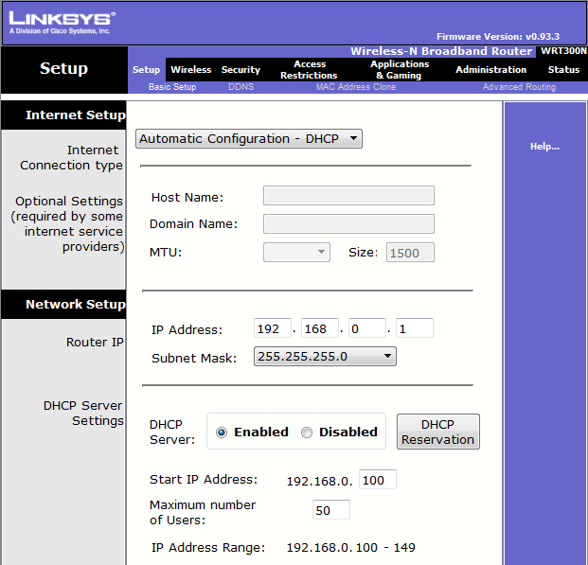](https://soisk.info/index.php/Plik:Wrt300n-2.png)

W części nazwanej "Network setup" są ustawienia dla sieci LAN. Ustawiony jest domyślny adres 192.168.0.1. Jak widać uruchomiony jest serwer DHCP. Rozdaje 50 adresów z zakresu 192.168.0.100 - 192.168.0.149. Oczywiście te wszystkie ustawienia można modyfikować. Klikając w **DHCP Reservation** możemy zobaczyć wydzierżawione adresy. Możemy też przypisać adres IP do adresu fizycznego karty sieciowej.

[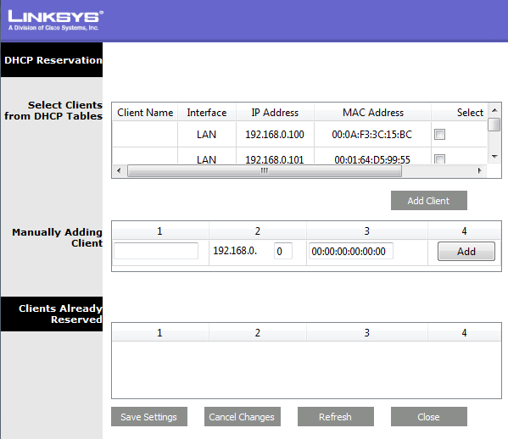](https://soisk.info/index.php/Plik:Wrt300n-3.png)

Ustawienia sieci bezprzewodowej

W zakładce **wireless => basic wireless settings** mamy podstawowe ustawienia sieci. Możemy dokonać dowolnych zmian

[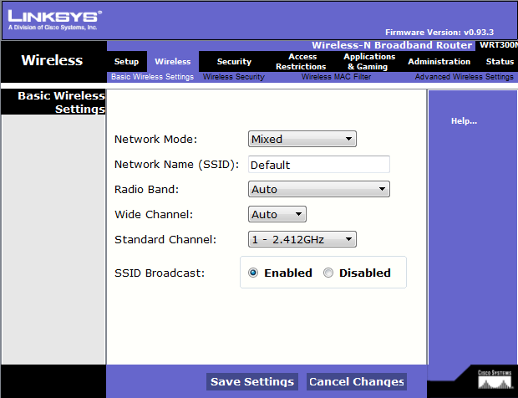](https://soisk.info/index.php/Plik:Wrt300n-4.png)

W zakładce **wireless => wireless security** możemy sieć zabezpieczyć, bo jak widać standardowo nie jest zabezpieczona.

[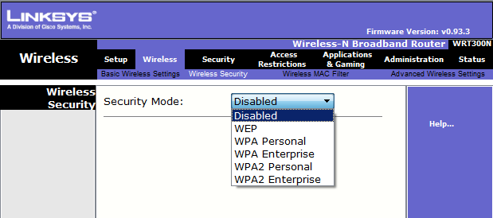](https://soisk.info/index.php/Plik:Wrt300n-5.png)

W zakładce **wireless => wireless MAC filter** możemy dzięki filtrowaniu adresów fizycznych ustawić, które hosty mają mieć dostęp do sieci bezprzewodowej, a które nie mają.

[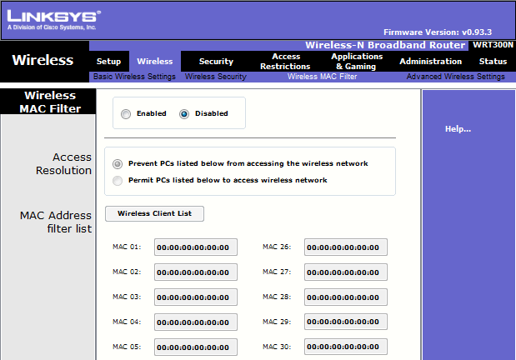](https://soisk.info/index.php/Plik:Wrt300n-6.png)

Poniżej dopuszczono tylko jeden komputer. Żaden inny nie będzie mógł się połączyć.

[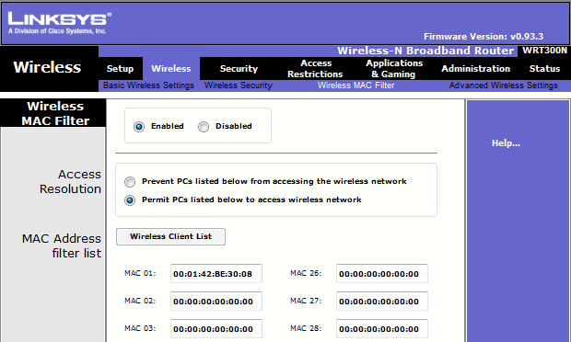](https://soisk.info/index.php/Plik:Wrt300n-7.png)